Projekt
Hotel
Baza danych

Jakub Salamon
Bazy danych 1

Projekt znajduje się na serwerze pascal.fis.agh.edu.pl.
Pliki źródłowe znajdują się w katalogu ~7salamon/projekt_bazy
Kompilacja projektu: javac *.java (projekt został już wcześniej skompilowany)
Uruchomienie aplikacji: java -cp .:./postgresql-9.4.1212.jre7.jar myGUI

W pliku .zip projektu został dołączony skrypt kompilujący i uruchamiający program. Może on zostać wykonany z dowolnej lokalizacji na serwerze pascal.fis.agh.edu.pl. Można uruchomić go też bezpośrednio w terminalu (pascal) przy pomocy komendy ~7salamon/./start_projekt_bazy

Rozdział 1
Projekt koncepcji i założenia

Tematem projektu jest baza danych hotelu. Baza ma realizować następujące zadania:
- wyświetlać informacje o gościach,
- informacje o pokojach podzielonych na kategorie,
- rezerwacje zamówione na kategorie,
- rezerwacje przydzielone na konkretny pokój,
- każdy gość może dokonywać rezerwacji na wiele kategorii,
- gość może dostać ten sam pokój w różnych terminach,
- gościowi przydzielamy pokój a nie kategorie.

Aplikacja ma pozwolić użytkownikowi zarezerwować pokój w oczekiwanym przez niego przedziale czasu. Gość hotelu może wybrać standard pokoju i na tej podstawie wybrać wolny w danym terminie pokój. Każda rezerwacje uwzględnia liczbę gości, a także dzieci. W hotelu znajdują się pokoje specjalnie przystosowane dla rodziców z dziećmi, które mogą być rezerwowane przez każdego klienta. Pokoje bez specjalnego przystosowania nie mogą być przydzielone dla gości z dziećmi. Cena za dobę dziecka w hotelu jest obniżona o 25% w stosunku do ceny za osobę dorosłą.

Zrealizowane funkcje:
- Logowanie do bazy danych (użytkownik: admin, hasło: admin),
- Rejestracja nowego użytkownika,
- Wyszukiwanie i składanie rezerwacji,
- Wyświetlanie listy klientów
- Modyfikowanie danych klientów,
- Dodawanie nowych klientów,
- Wyświetlanie rezerwacji danego klienta,
- Dopłata za daną rezerwacje,
- Usuwanie rezerwacji klienta,
- Wyświetlanie listy pokojów,
- Wyświetlanie rezerwacji danego pokoju,
- Dodawanie nowego pokoju,
- Modyfikowanie danych pokoju,
- Dodawanie nowych statusów i kategorii pokoju
- Wyświetlanie statystyki rezerwacji w hotelu

Rozdział 2
Projekt logiczny

2.1 Budowa i analiza diagramu przepływu danych (DFD)
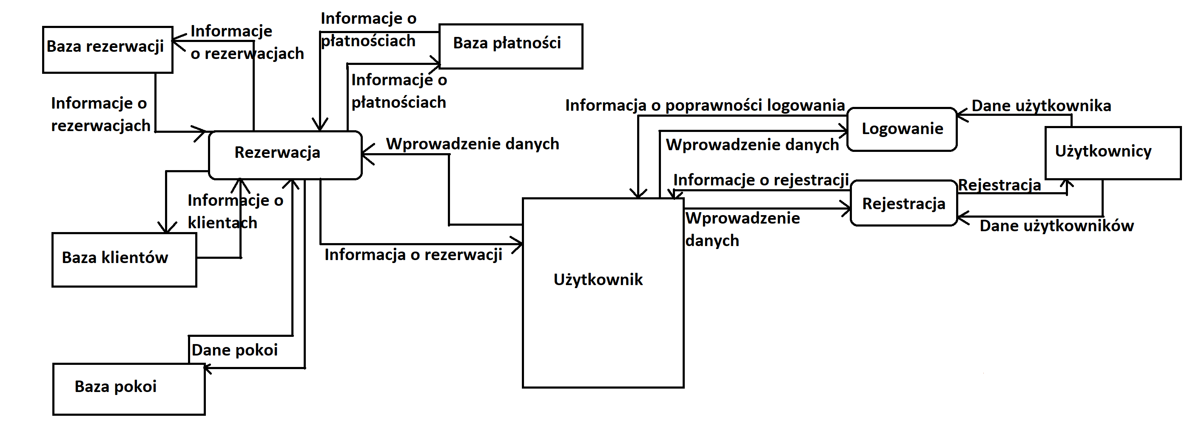
2.2 Zdefiniowanie encji oraz ich atrybutów
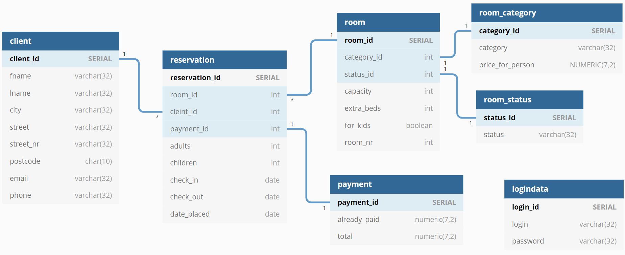
Każdy klienta ma unikane id, które jest kluczem głównym. Obowiązkowymi danymi, które musi podać każdy klient to imię, nazwisko i numer telefonu. Dodatkowo klienta podaje miejscowość, ulicę, numer, adres e-mail oraz kod pocztowy.
Każda rezerwacja ma unikalny numer id. Dodatkowo jako klucze obce ma przypisane id pokoju, klienta i płatności. Rezerwacja zawiera w sobie informację o liczbie osób dorosłych, dzieci, dacie wejścia i wyjścia z pokoju oraz datę złożenia rezerwacji.

Każdy pokój ma swój unikalny numer id. Jako klucze obce jest odniesienie do id kategorii i statusu pokoju. Dane pokoju zawierają jego pojemność, liczbę możliwych do wstawienia dodatkowych łóżek, informację czy pokój jest przystosowany dla dzieci oraz numer.

Kategoria oraz status pokoju mają unikalny numer id. W kategoriach pokoju znajdziemy nazwę każdej z nich i cenę za osobę. W statusach znajdują się statusy, w których może znajdować się pokój (domyślne: wolny, zajęty, do sprzątania).

Każda płatność ma unikalny numer id. Zawiera w sobie kwotę, która pozostała do zapłaty oraz całość kwoty, którą należy lub należało zapłacić.

Każde dane logowania posiadają unikalny numer id. Zawierają w sobie login i hasło danego użytkownika.
2.3 Zaprojektowanie relacji pomiędzy encjami

Relacje pomiędzy encjami bazy danych:
- rezerwacja – klient – rezerwacja przechowuje id klienta, który złożył daną rezerwacje. Klient może złożyć wiele rezerwacji, ale tylko jeden klienta może zostać przypisany do konkretnej rezerwacji.
- rezerwacja – płatność – rezerwacja przechowuje id płatności za nią. W łatwy sposób można określić czy dana rezerwacja jest opłacona lub ile zostało do zapłacenia. Do każdej rezerwacji przypisana jest jedna płatność.
- rezerwacja – pokój – rezerwacja przechowuje id pokoju, do którego jest przypisana. Jeden pokój może być przypisany do wielu rezerwacji, ale jedna rezerwacja może obejmować rezerwację tylko jednego pokoju.
- pokój – status pokoju – przypisanie typu statusu pokoju. Relacja jeden do jeden, dany pokój może być tylko w jednym stanie jednocześnie.
- pokój – kategoria pokoju - przypisanie typu kategorii pokoju. Relacja jeden do jeden, dany pokój może być przypisany tylko do jednej kategorii jednocześnie.

Rozdział 3
Projekt logiczny

3.1 Projektowanie tabel, kluczy, indeksów
3.1.1 Projektowanie kluczy
Polecenia SQL tworzące table wraz z początkowymi danymi znajdują się w pliku projekt_bazy_hotel.sql. Tabele posiadają następujące ograniczenia:
- wszystkie klucze główne są generowane automatycznie
- room_category.category – nie może być zerem
- room_category.price_for_person – nie może być zerem
- room_status.status – nie może być pusty
- do każdego pokoju musi być przypisana kategoria i status
- każdy klient musi podać imię, nazwisko i numer telefonu
- każda rezerwacja musi posiadać id klienta, pokoju i płatności
- login i hasło nowego użytkownika nie mogą być puste
W aplikacji nie ma możliwości wypełniania bazy danych nieprawidłowymi danymi. Wszystkie możliwe do uzupełnienia dane są wybierane z list wyboru.

3.1.2 Projektowanie kluczy
- klucze główne w bazie danych są numerami id w danych tabelach. Są generowane automatycznie.

3.3 Analiza zależności funkcyjnych i normalizacja tabel
Tabele zawarte w bazie danych spełniają założenia pierwszej, drugiej oraz
trzeciej postaci normalniej.
3.3.1 Pierwsza postać normalna
- Kazia tabela w bazie danych opisuje jeden obiekt
- Znaczenie danych w tabelach nie zależny od ich kolejności w tych tabelach
- Wartości atrybutów w tabelach bazy danych są wartościami atomowymi
- Relacje nie zawierają powtarzających się grup informacji

3.3.2 Druga postać normalna
- Żadna kolumna niekluczowa nie jest częściowo funkcyjnie zależna od jakiegokolwiek klucza potencjalnego
3.3.3 Trzecia postać normalna
- Każdy niekluczowy atrybut jest w sposób nieprzechodni zależny od klucza głównego

3.4 Zaprojektowanie operacji na danych

Funkcje zaimplementowane w bazie danych znajdują się w pliku funkcje.sql.
- room_id(INTEGER) – zwraca id pokoju dla danego numeru pokoju
- showReservationRoom(INTEGER) – zwraca rezerwacje danego pokoju
- showReservationClient(INTEGER) – zwraca rezerwacje danego klienta
- validateNewUser() - sprawdza poprawność danych użytkownika próbującego się zalogować
- validateNewUserTriger – trigger sprawdzający dane nowego użytkownika przed zarejestrowaniem. Wywołuje funkcje validateNewUser()
- updateRoomStatus() - aktualizuje aktualne statusy pokoi

Widoki:
- showClientsWithReservationCount – widok podsumowania rezerwacji danego klienta
- showRoomsWithDesc – służy do wyświetlenia danych pokojów
- najpopularniejszePokoje - widok podsumowania rezerwacji wszystkich pokoi z ich liczbą dla danego pokoju. Służy do statystyk
- najlepszyKlient - widok podsumowania rezerwacji wszystkich klientów z ich liczbą dla danego klienta. Służy do statystyk

Rozdział 4
Projekt funkcjonalny
4.1 Interfejsy do prezentacji, edycji i obsługi
danych
Panel rezerwacji

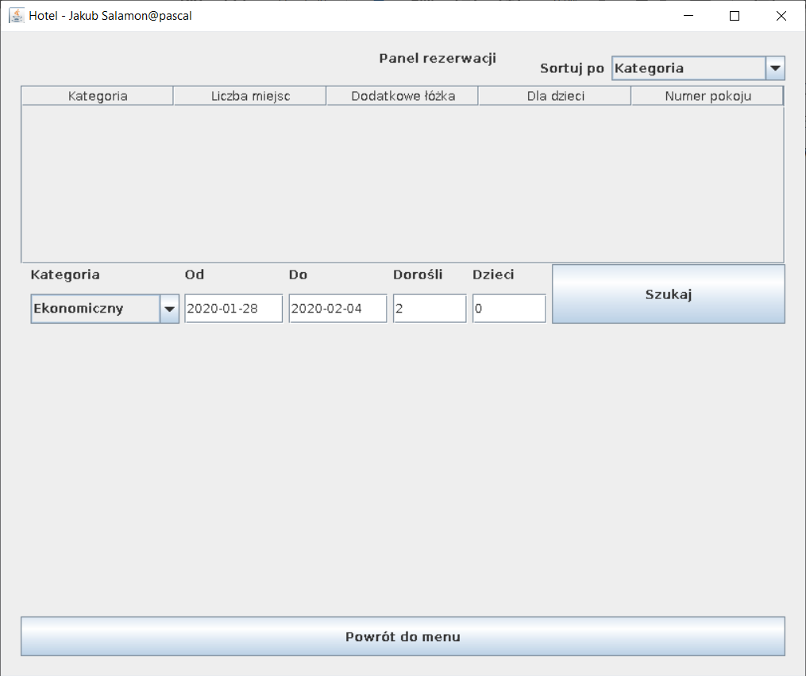
Panel rezerwacji przed wyszukaniem pokoju
Użytkownik ma możliwość wyboru kategorii pokoju, podania przedziału dat, w których chce zarezerwować pokój oraz liczbę dzieci i dorosłych.

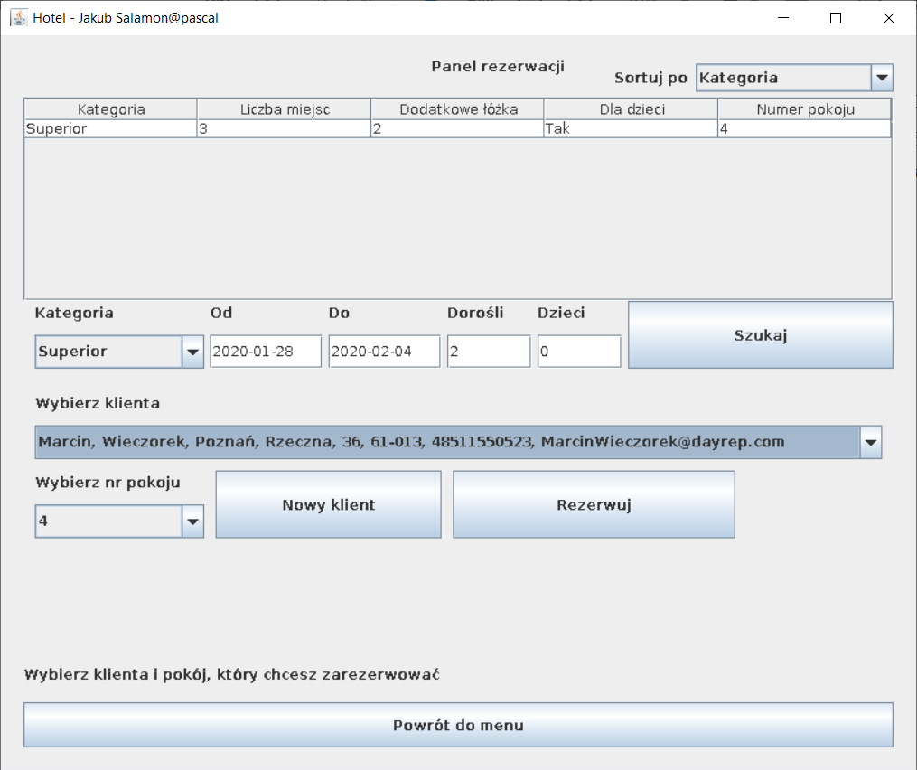
Panel rezerwacji po wyszukaniu rezerwacji

Po wyszukaniu rezerwacji użytkownik wybiera klienta z wybieralnej listy. Jeżeli klienta nie ma w bazie może przejść do panelu dodawania klientów za pomocą przycisku „Nowy klient”. Numer pokoju może być wybrany także wybieralną listą. Po dokonaniu wyborów klikamy „Rezerwuj”. Rezerwacja jest w tym momencie dodawana do bazy.
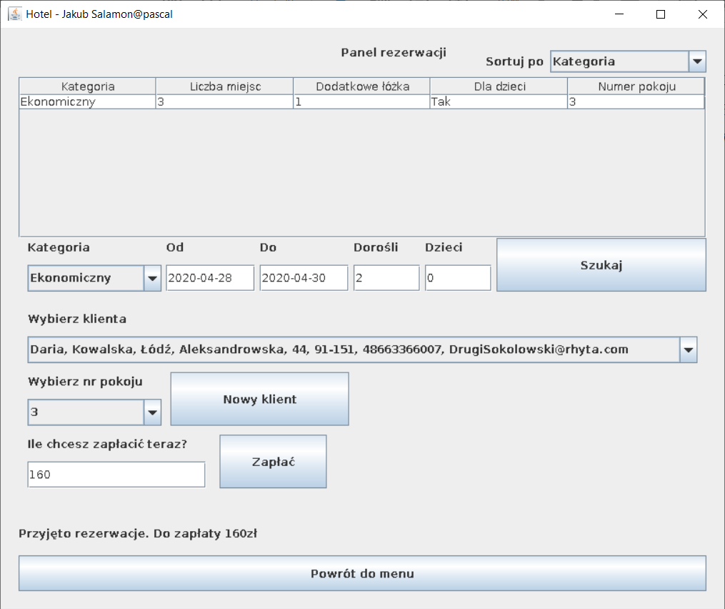
Panel rezerwacji – zapłata za rezerwację (inny klient i pokój)
Po dokonaniu rezerwacji klient ma możliwość zapłacić za nią w całości lub tylko część.
Panel pokoi
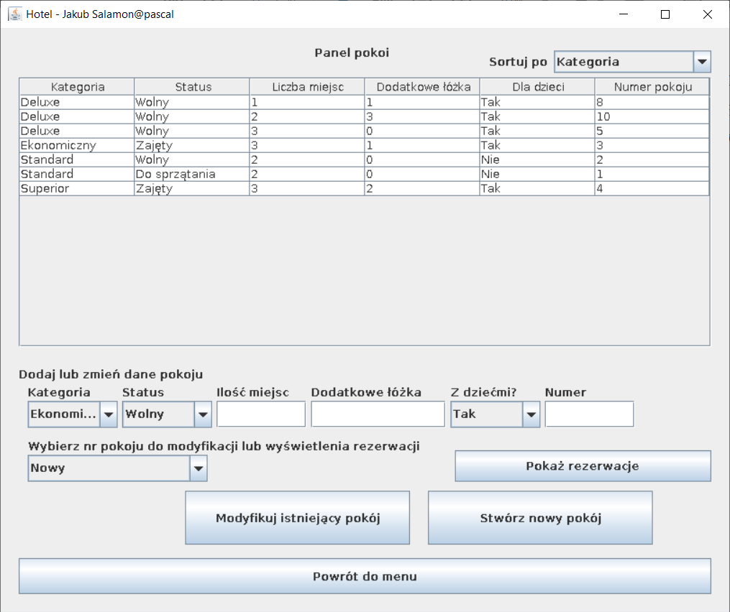
Panel pokoi

Wyświetla wszystkie dostępne pokoje i ich dane. Użytkownik ma możliwość zmodyfikowania danych konkretnego pokoju lub dodania nowego. W pierwszy przypadku wybiera z listy „Wybierz nr pokoju do modyfikacji lub wyświetlenia rezerwacji” numer pokoju (jego dane w komórkach uzupełniają się automatycznie). W drugim przypadku wybiera z listy „Nowy” i wpisuje dane nowego pokoju. Po wybraniu numeru pokoju można wyświetlić wszystkie rezerwacje dla danego pokoju.

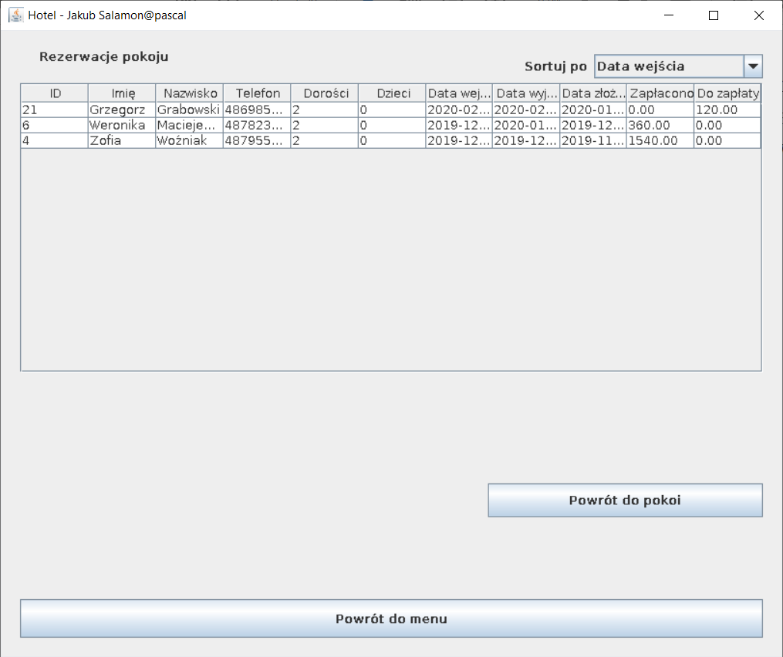
Panel rezerwacji danego pokoju

Użytkownik widzi dane wszystkich rezerwacji dla wybranego przez siebie pokoju. Może również sortować dane według wybranego przez siebie schematu.
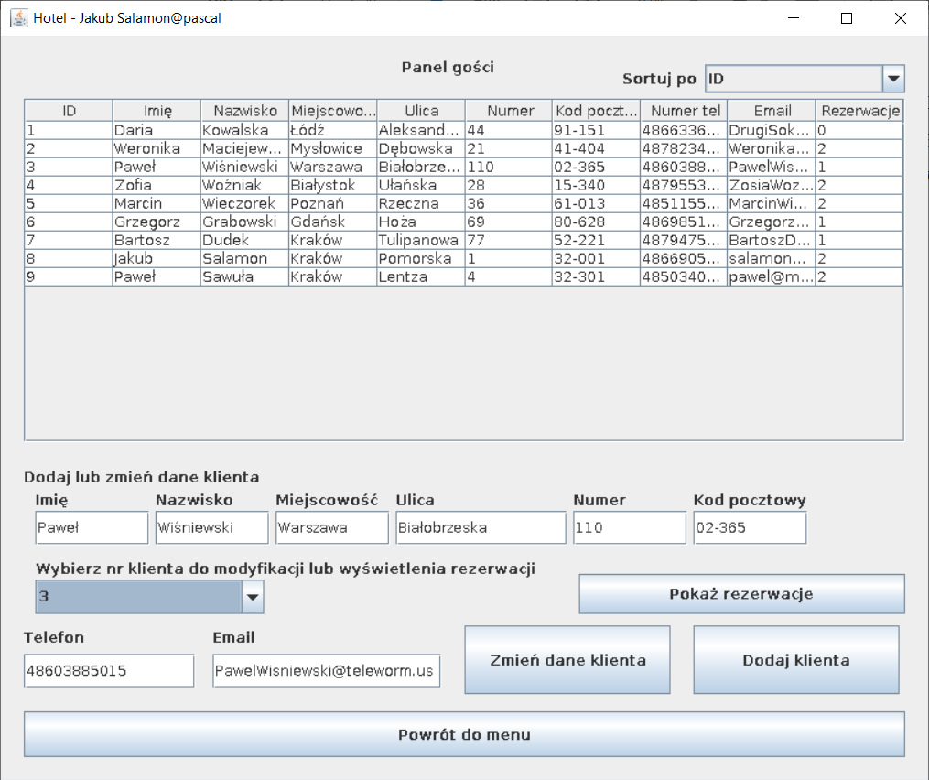
Panel gości
Panel gości
Działanie oparte jest na takiej samej zasadzie jak w przypadku panelu pokoi. Widzimy tutaj przygotowane do edycji dane klienta po wyborze jego id z wybieralnej listy.

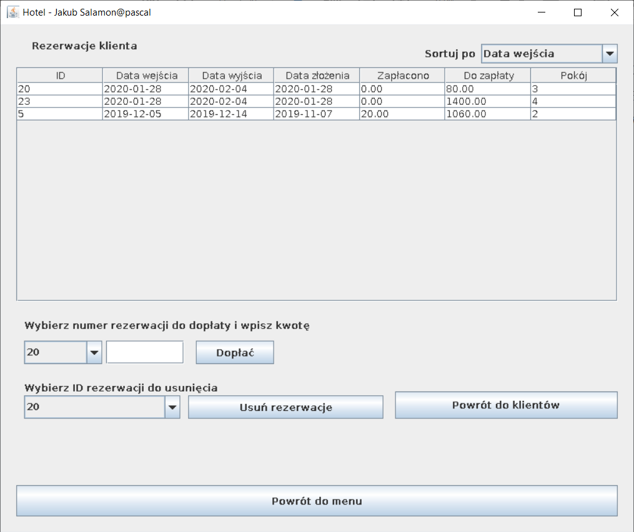
Panel klienta – wyświetlone rezerwacje danego gościa

Widzimy tutaj wszystkie rezerwacje wybranego przez nas klienta. Może on tutaj opłacić rezerwacje lub ją anulować.
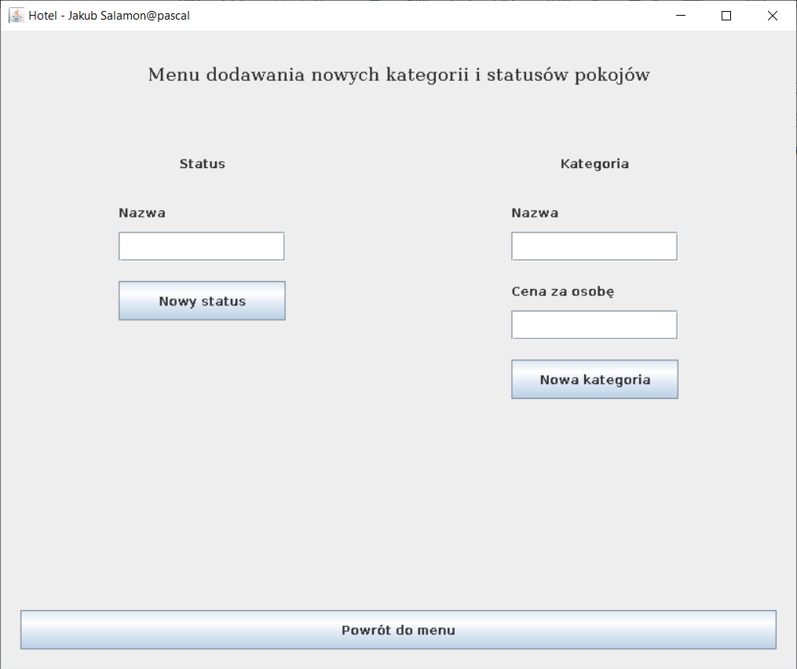
Panel dodawania nowych statusów i kategorii pokoi
Użytkownik może dodać nowe możliwe do ustawienia statusy i kategorie pokoi.

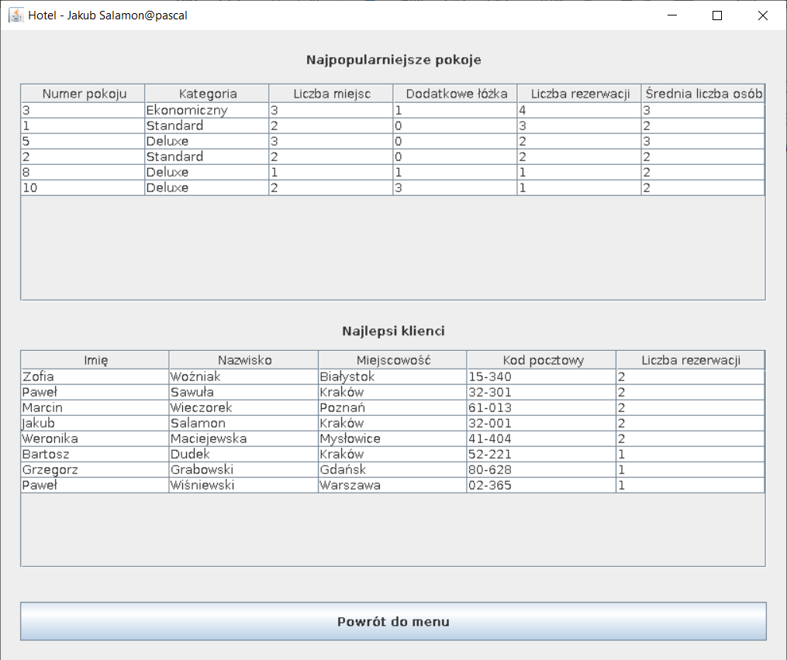
Panel zawierający statystyki hotelu

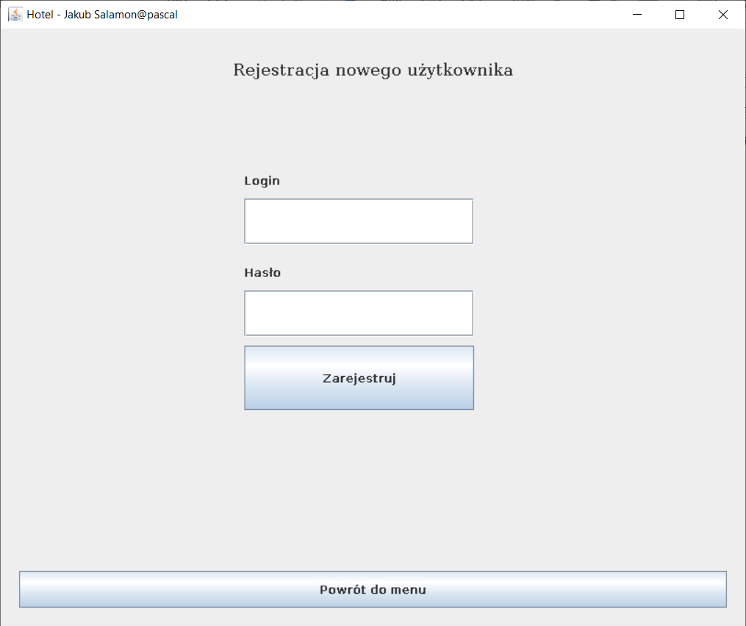
Panel rejestracji nowego użytkownika (dostępny tylko po zalogowaniu)

4.3 Zdefiniowanie panelu sterowania aplikacji
Aplikacja działa w oparciu o przełączające się panele. Po uruchomieniu aplikacji użytkownik widzi panel logowania. Po zalogowaniu jest przenoszony do menu, w którym dostępne są wszystkie opcje aplikacji.
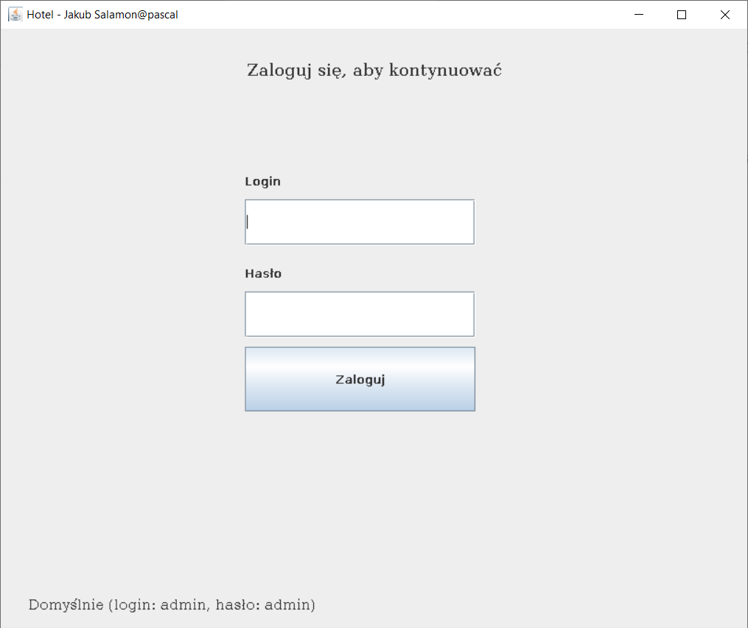
Panel logowania do aplikacji

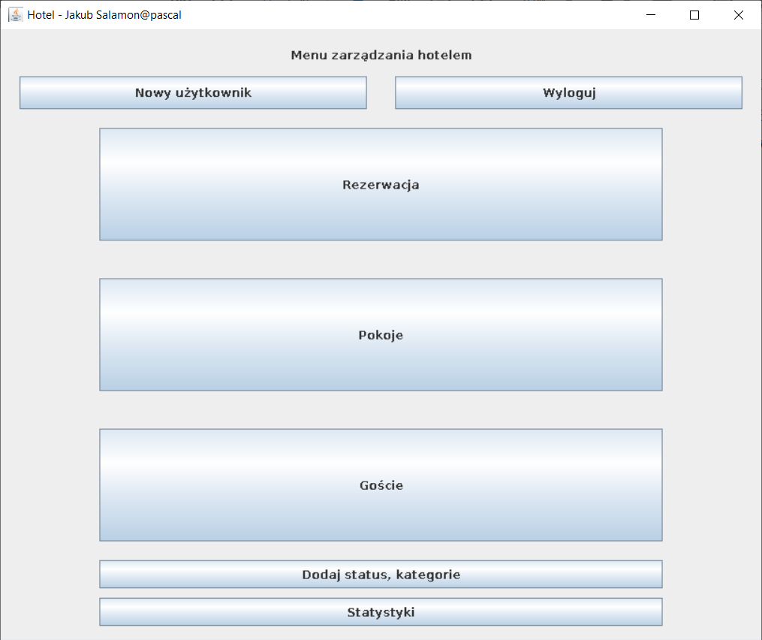
Menu główne aplikacji
W menu głównym użytkownik może przejść do panelu rezerwacji, pokoi, gości. Dodatkową opcją jest dodanie nowego użytkownika systemu, stworzenie nowych statusów i kategorii oraz wyświetlenie statystyk hotelu. Po zakończeniu pracy użytkownik może się wylogować.

Rozdział 5
Dokumentacja

5.1 Wprowadzanie danych
Dane do aplikacji mogą zostać wprowadzone jedynie poprzez odpowiednie formularze w interfejsie użytkownika.

5.2 Dokumentacja użytkownika
Aplikacja do poprawnego działania wymaga uruchomienia na serwerze pascal.fis.agh.edu.pl. Do prawidłowego jej działania wymagane jest posiadanie zainstalowanego JRE w wersji siódmej lub nowszej. Użytkownik w pierwszej kolejności musi zalogować się do aplikacji domyślnymi danymi (login: admin, hasło: admin). Z powodów bezpieczeństwa dodawanie nowych użytkowników jest dostępne tylko za pośrednictwem obecnych użytkowników systemu.

5.3 Opracowanie dokumentacji technicznej
Dokumentacja techniczna została wygenerowana przy ożyciu JavaDoc - znajduje
się w katalogu src_docs.

